Relatorio Gerencial - Sistema de Equalizacao TRT12
Analise de distribuicao e redistribuicao de processos judiciais

Periodo analisado: Todo o periodo disponivel
Data de geracao: 24/07/2026 11:29
Arquivos utilizados: 23

1. Arquivos utilizados e filtros aplicados
Arquivos CSV consolidados nesta analise:
- processos_01-07-2026.CSV
- processos_02-07-2026.CSV
- processos_03-07-2026.CSV
- processos_04-07-2026.CSV
- processos_05-07-2026.CSV
- processos_06-07-2026.CSV
- processos_07-07-2026.CSV
- processos_08-07-2026.CSV
- processos_09-07-2026.CSV
- processos_10-07-2026.CSV
- processos_11-07-2026.CSV
- processos_12-07-2026.CSV
- processos_13-07-2026.CSV
- processos_14-07-2026.CSV
- processos_15-07-2026.CSV
- processos_16-07-2026.CSV
- processos_17-07-2026.CSV
- processos_18-07-2026.CSV
- processos_19-07-2026.CSV
- processos_20-07-2026.CSV
- processos_21-07-2026.CSV
- processos_22-07-2026.CSV
- processos_23-07-2026.CSV
Filtros aplicados: Nenhum (relatorio padrao via linha de comando)

2. Resumo gerencial e cards executivos
No periodo analisado foram identificados 8.407 casos novos, dos quais 691 (8,2%) foram equalizados validamente pelo Sistema de Equalizacao. A adocao do sistema reduziu a dispersao entre unidades em 25,0% em relacao ao cenario simulado sem equalizacao.
Indicador | Valor
Casos novos (COUNT DISTINCT processo) | 8.407
Processos equalizados (COUNT DISTINCT processo) | 691
% processos equalizados | 8,2%
Media equalizados por unidade destinataria | 38,39
Media de processos por unidade cedente | 139,44
Media de processos por unidade neutra | 138,15
Media de processos por unidade destinataria | 143,56
Reducao da dispersao (MAD) | 25,0%
Media ponderada por magistrado (com equalizacao) | 83,24
Media ponderada por magistrado (sem equalizacao) | 83,24
Reducao da dispersao por magistrado (MAD) | 41,0%

3. Comparativo com e sem Sistema de Equalizacao
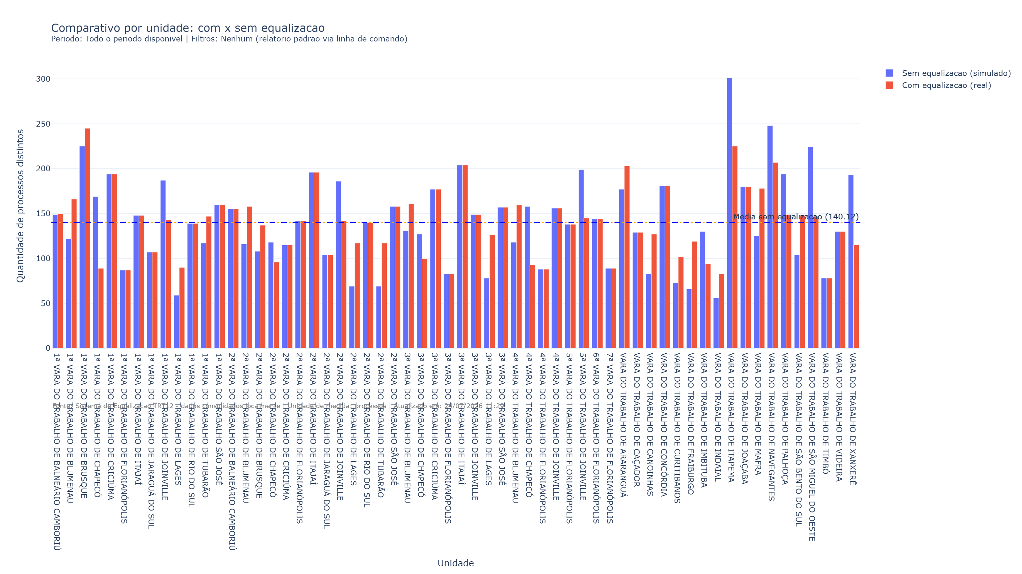
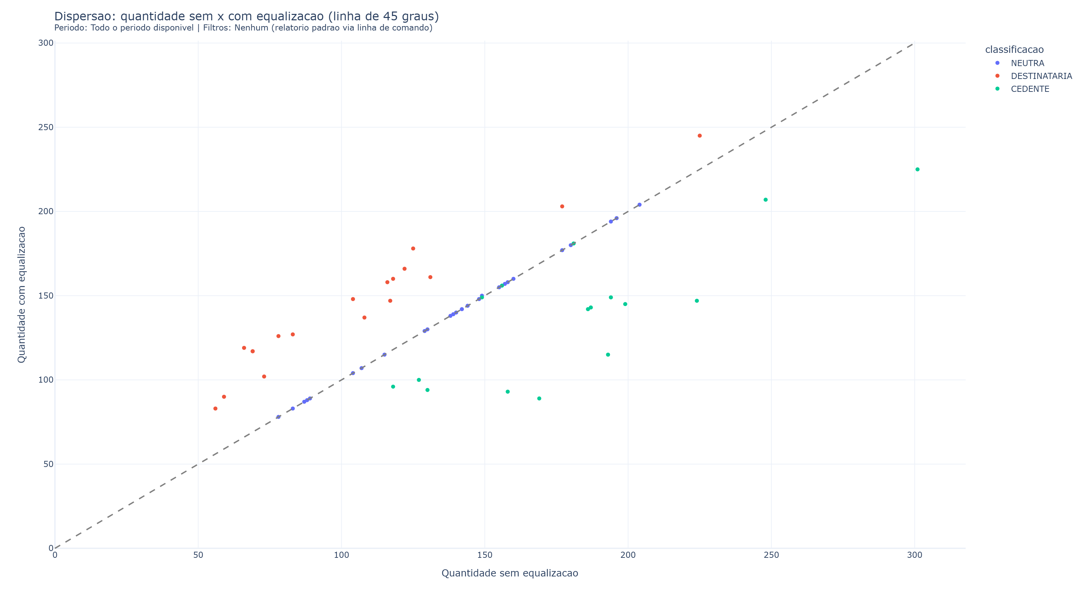
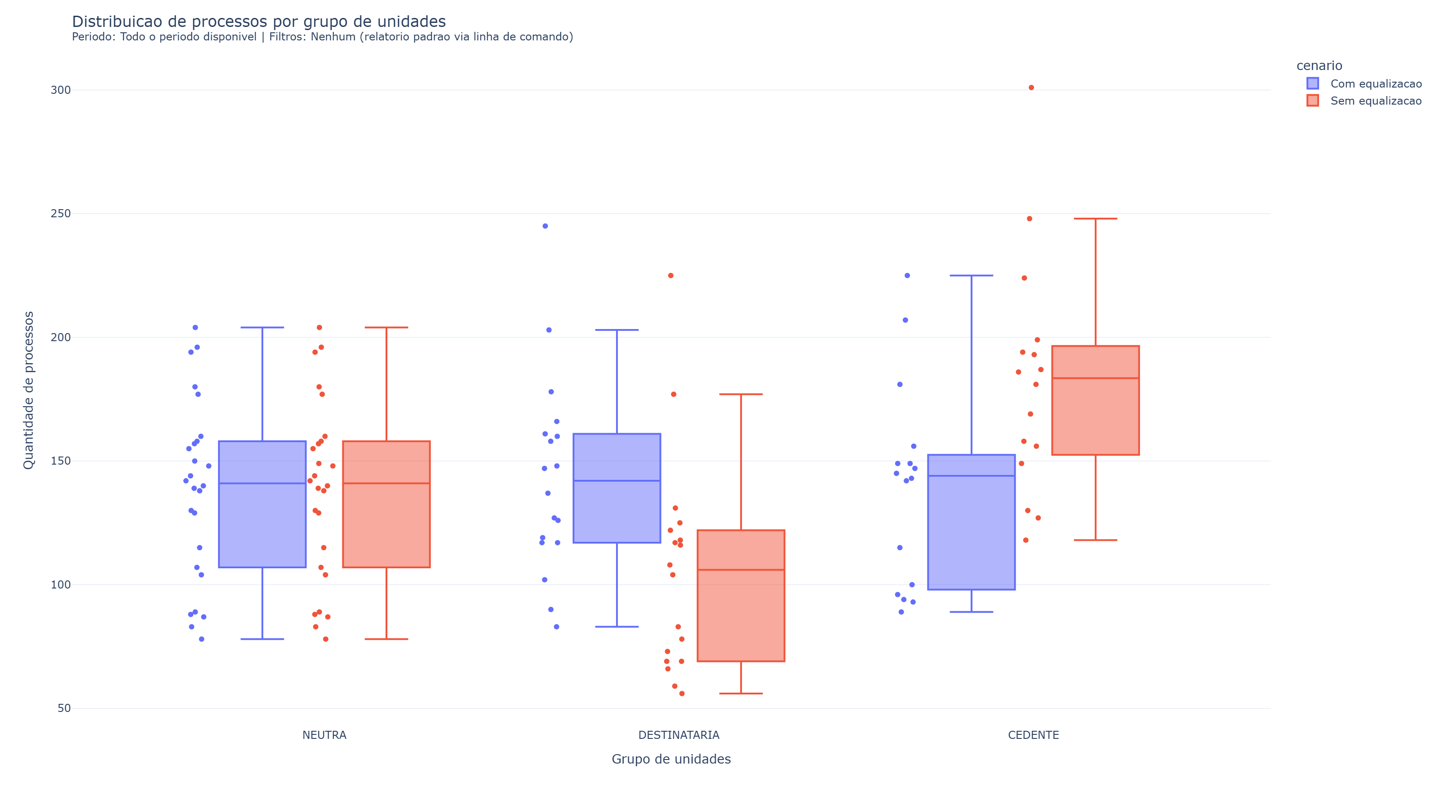

3.1 Comparativo por magistrado
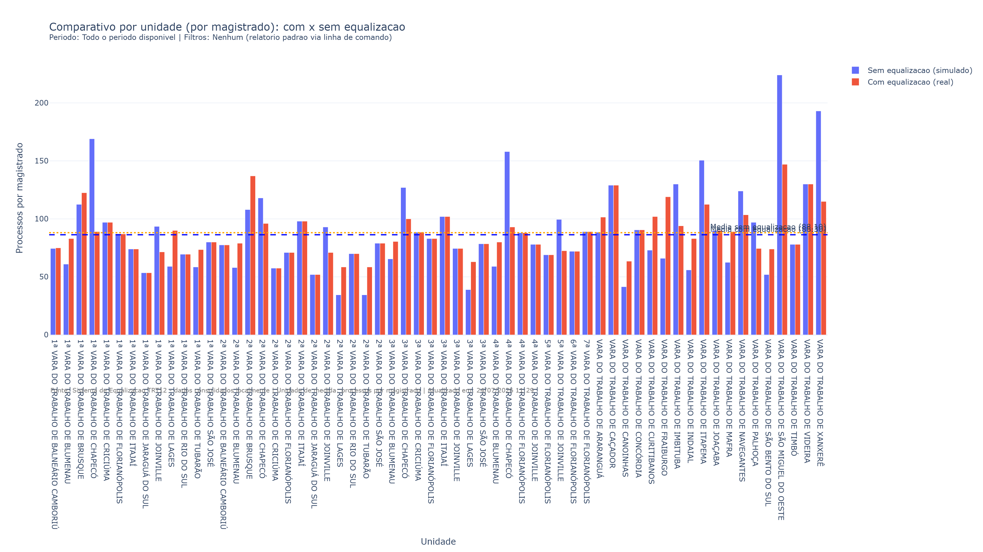
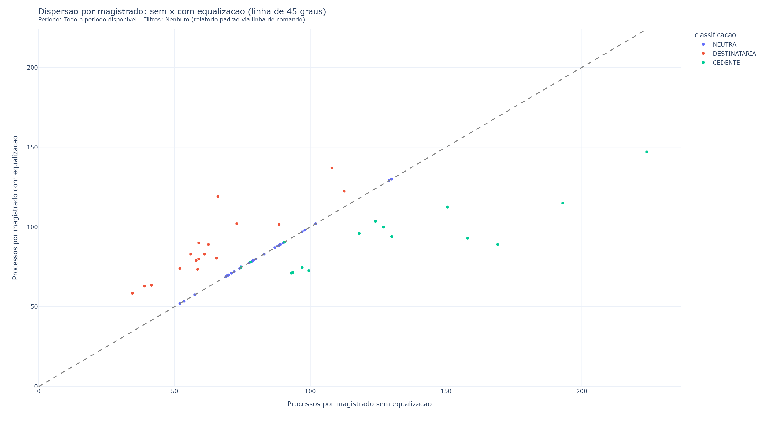
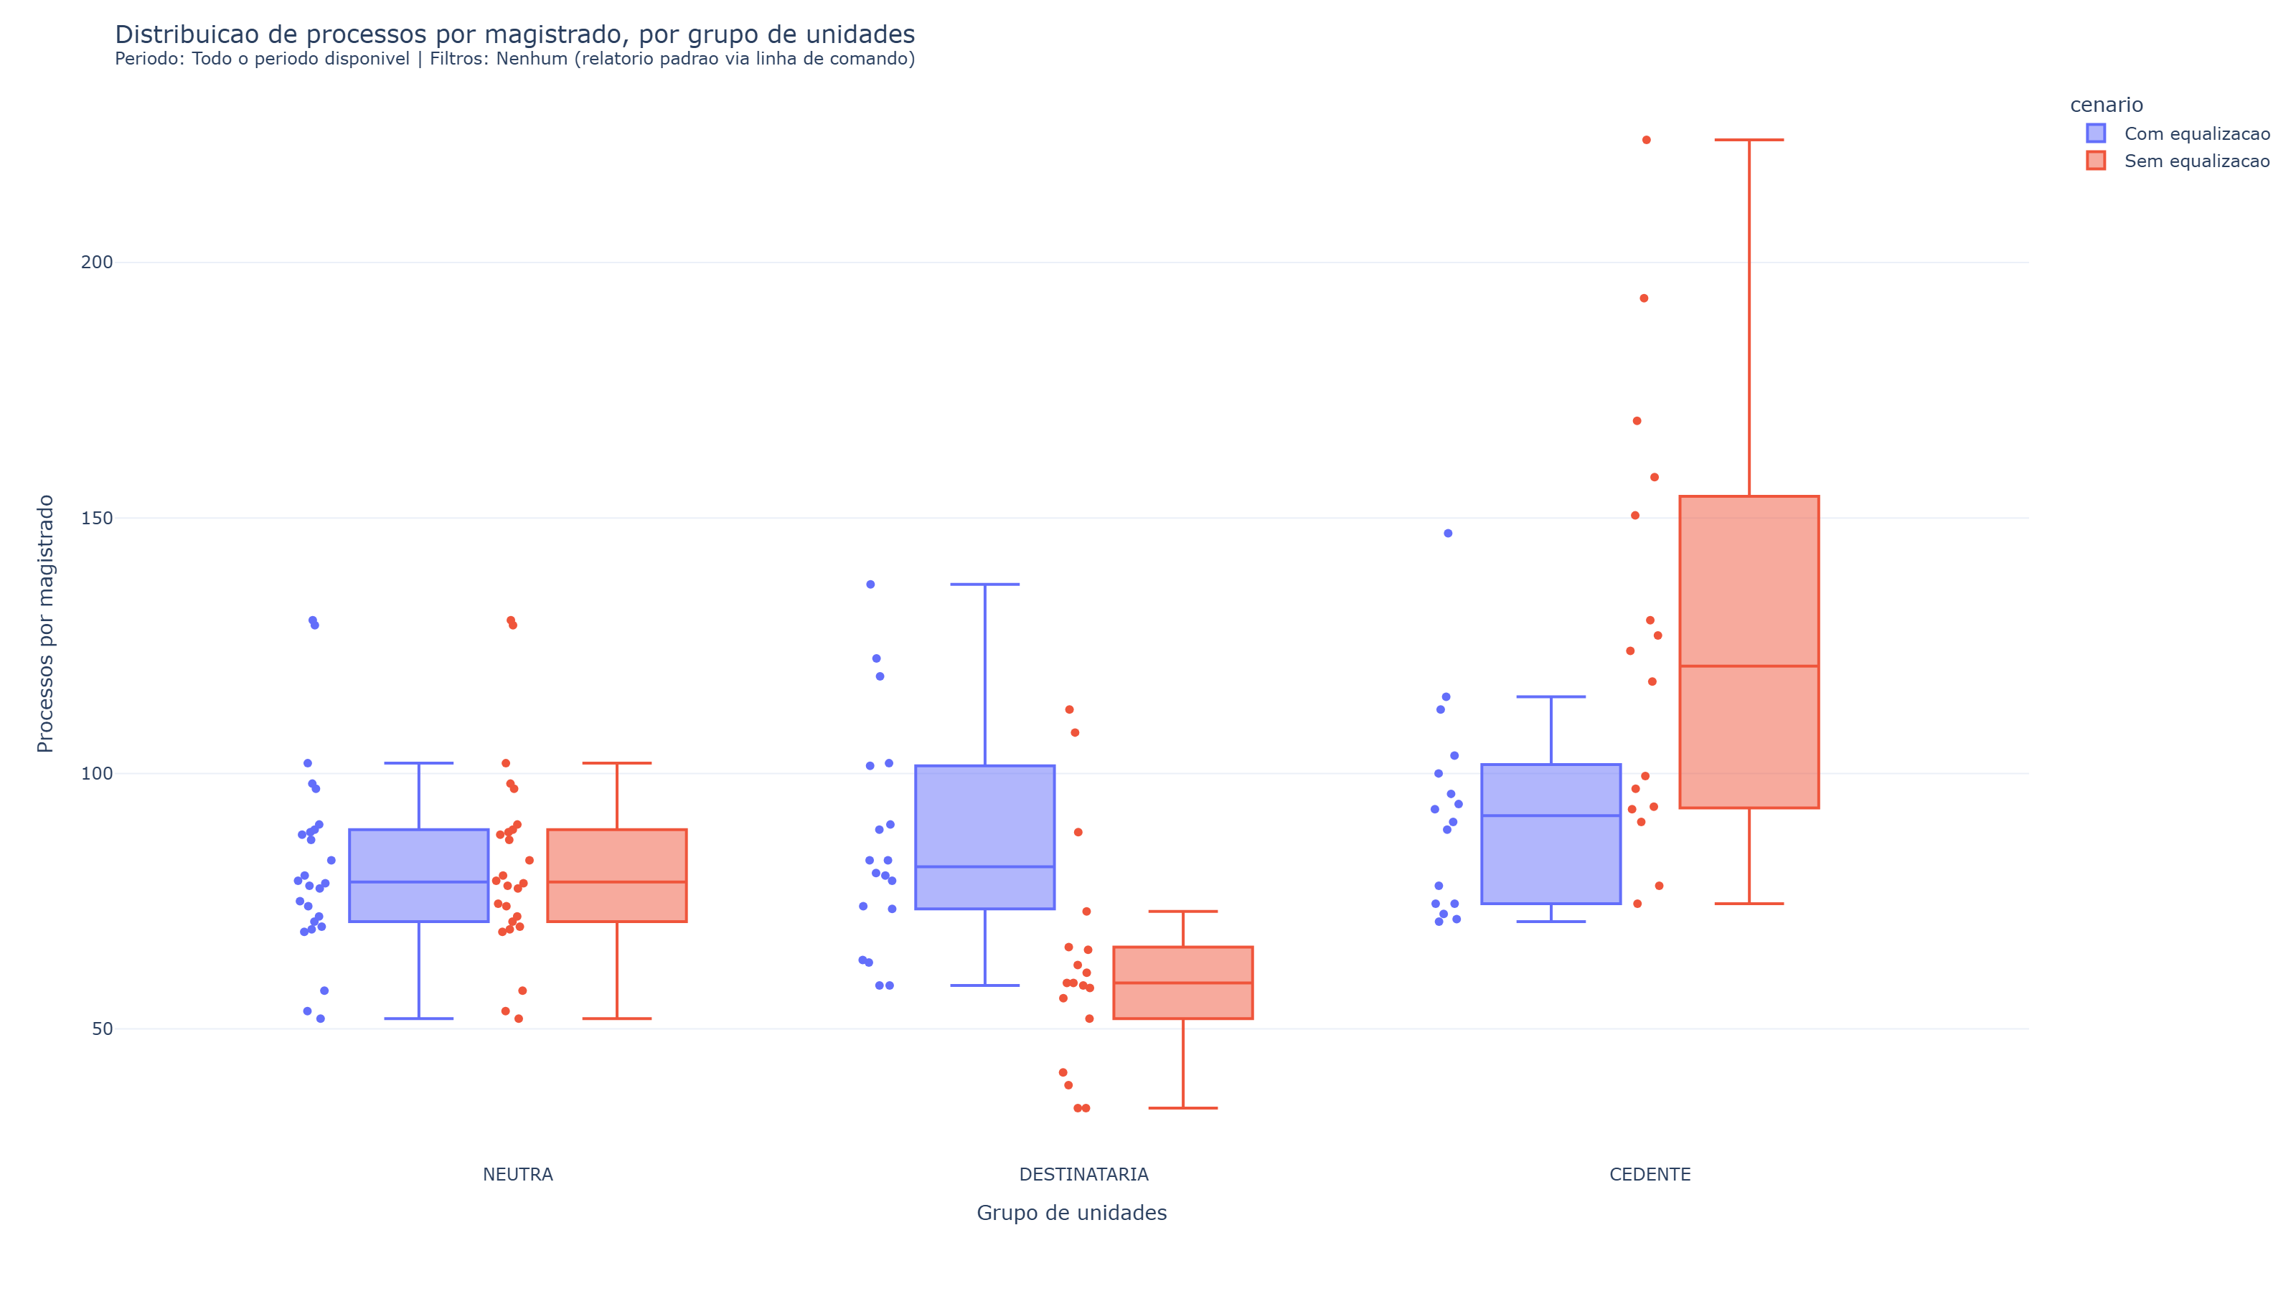

4. Indicadores de dispersao
Medida | Sem equalizacao | Com equalizacao
Media | 140,12 | 140,12
MAD (distancia media absoluta) | 39,59 | 29,71
Desvio-padrao populacional | 49,83 | 37,73
Coeficiente de variacao (%) | 35,56 | 26,93
Amplitude | 245,00 | 167,00
Unidades acima da media | 28,00 | 32,00
Unidades abaixo da media | 32,00 | 28,00

Reducao da MAD: 25,0% | Reducao do desvio-padrao: 24,3% | Reducao do coeficiente de variacao: 24,3% | Situacao: melhora.

4.1 Indicadores de dispersao por magistrado
Medida | Sem equalizacao | Com equalizacao
Media ponderada (processos/magistrado) | 83,24 | 83,24
MAD (distancia media absoluta) | 26,04 | 15,36
Desvio-padrao (em torno da media ponderada) | 36,89 | 20,49
Coeficiente de variacao (%) | 44,32 | 24,62
Amplitude | 189,50 | 95,00
Unidades acima da media | 27,00 | 27,00
Unidades abaixo da media | 33,00 | 33,00

Media ponderada pela quantidade de magistrados: total de processos / total de magistrados das unidades com quantidade de magistrados informada (nao e a media simples das taxas por unidade).
Reducao da MAD por magistrado: 41,0% | Reducao do desvio-padrao: 44,5% | Reducao do coeficiente de variacao: 44,5% | Situacao: melhora.

5. Analise por grupo de unidades
grupo | quantidade_unidades | total_com_equalizacao | total_sem_equalizacao | media_com_equalizacao | media_sem_equalizacao | mad_com_equalizacao | mad_sem_equalizacao | variacao_media_pct | variacao_dispersao_pct | media_ponderada_magistrado_com_equalizacao | media_ponderada_magistrado_sem_equalizacao | mad_ponderada_magistrado_com_equalizacao | mad_ponderada_magistrado_sem_equalizacao | variacao_media_magistrado_pct | variacao_dispersao_magistrado_pct
CEDENTE | 16 | 2231 | 2920 | 139,44 | 182,50 | 31,20 | 34,00 | -23,60 | -8,23 | 89,24 | 116,80 | 15,13 | 33,37 | -23,60 | -54,67
NEUTRA | 26 | 3592 | 3591 | 138,15 | 138,12 | 28,59 | 28,56 | 0,03 | 0,11 | 79,82 | 79,80 | 13,26 | 13,27 | 0,03 | -0,13
DESTINATARIA | 18 | 2584 | 1896 | 143,56 | 105,33 | 30,44 | 32,33 | 36,29 | -5,84 | 83,35 | 61,16 | 16,55 | 14,87 | 36,29 | 11,31

6. Processos cedidos por unidade
unidade | classificacao | quantidade_processos_cedidos | percentual_do_total_cedido | quantidade_destinatarias_diferentes | media_diaria | media_semanal
1ª VARA DO TRABALHO DE CHAPECÓ | CEDENTE | 80 | 11,6% | 18 | 80,00 | 560,00
1ª VARA DO TRABALHO DE JOINVILLE | CEDENTE | 44 | 6,4% | 15 | 44,00 | 308,00
2ª VARA DO TRABALHO DE CHAPECÓ | CEDENTE | 22 | 3,2% | 12 | 22,00 | 154,00
2ª VARA DO TRABALHO DE JOINVILLE | CEDENTE | 44 | 6,4% | 17 | 44,00 | 308,00
3ª VARA DO TRABALHO DE CHAPECÓ | CEDENTE | 27 | 3,9% | 13 | 27,00 | 189,00
3ª VARA DO TRABALHO DE JOINVILLE | CEDENTE | 0 | 0,0% | 0 | 0,00 | 0,00
4ª VARA DO TRABALHO DE CHAPECÓ | CEDENTE | 65 | 9,4% | 17 | 65,00 | 455,00
4ª VARA DO TRABALHO DE JOINVILLE | CEDENTE | 0 | 0,0% | 0 | 0,00 | 0,00
5ª VARA DO TRABALHO DE JOINVILLE | CEDENTE | 54 | 7,8% | 18 | 54,00 | 378,00
VARA DO TRABALHO DE CONCÓRDIA | CEDENTE | 0 | 0,0% | 0 | 0,00 | 0,00
VARA DO TRABALHO DE IMBITUBA | CEDENTE | 36 | 5,2% | 17 | 36,00 | 252,00
VARA DO TRABALHO DE ITAPEMA | CEDENTE | 76 | 11,0% | 18 | 76,00 | 532,00
VARA DO TRABALHO DE NAVEGANTES | CEDENTE | 42 | 6,1% | 17 | 42,00 | 294,00
VARA DO TRABALHO DE PALHOÇA | CEDENTE | 45 | 6,5% | 18 | 45,00 | 315,00
VARA DO TRABALHO DE SÃO MIGUEL DO OESTE | CEDENTE | 78 | 11,3% | 18 | 78,00 | 546,00
VARA DO TRABALHO DE XANXERÊ | CEDENTE | 78 | 11,3% | 17 | 78,00 | 546,00

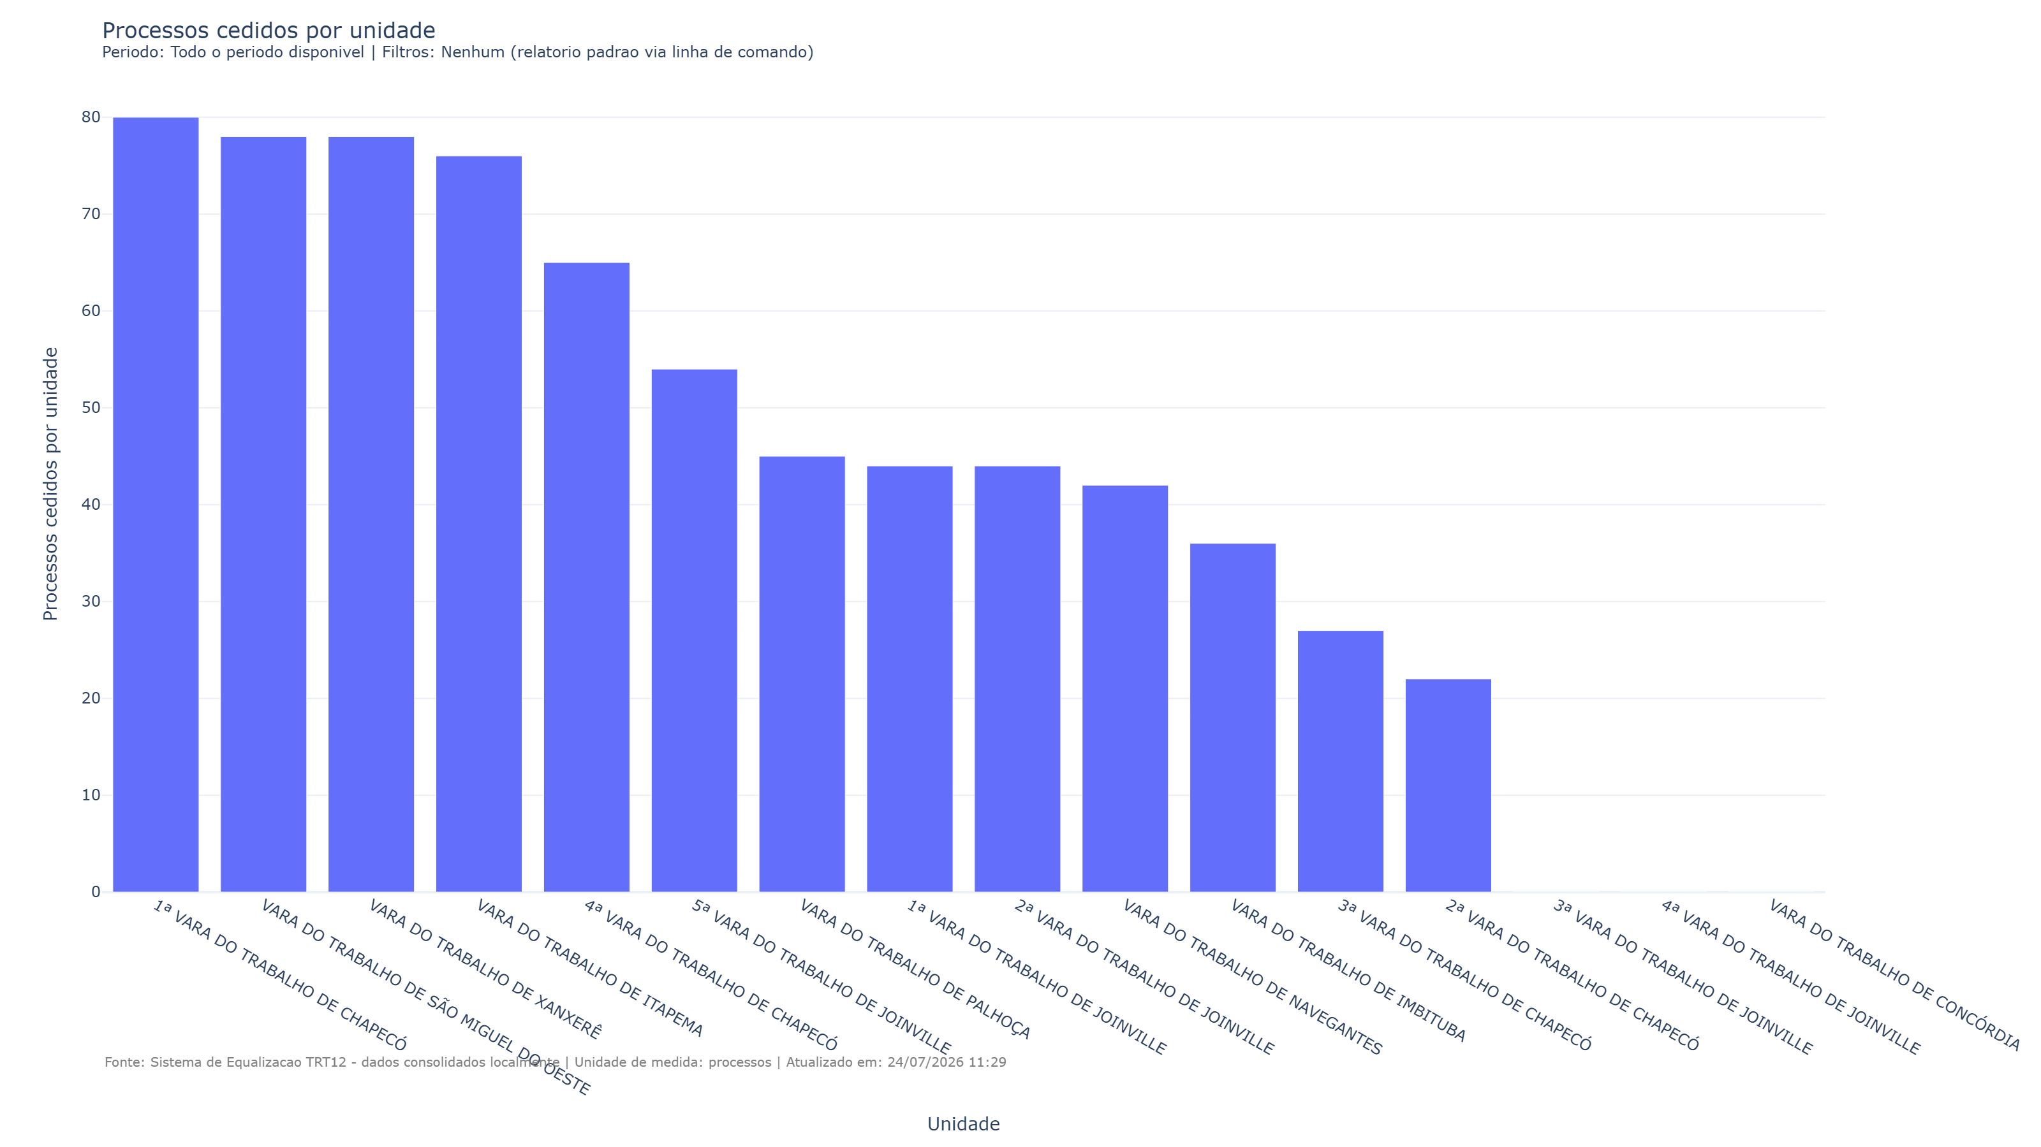

7. Processos destinados por unidade
unidade | classificacao | quantidade_processos_recebidos | percentual_do_total_recebido | quantidade_cedentes_diferentes | media_diaria | media_semanal
1ª VARA DO TRABALHO DE BLUMENAU | DESTINATARIA | 44 | 6,4% | 13 | 44,00 | 308,00
1ª VARA DO TRABALHO DE BRUSQUE | DESTINATARIA | 20 | 2,9% | 10 | 20,00 | 140,00
1ª VARA DO TRABALHO DE LAGES | DESTINATARIA | 31 | 4,5% | 11 | 31,00 | 217,00
1ª VARA DO TRABALHO DE TUBARÃO | DESTINATARIA | 30 | 4,3% | 12 | 30,00 | 210,00
2ª VARA DO TRABALHO DE BLUMENAU | DESTINATARIA | 43 | 6,2% | 13 | 43,00 | 301,00
2ª VARA DO TRABALHO DE BRUSQUE | DESTINATARIA | 29 | 4,2% | 13 | 29,00 | 203,00
2ª VARA DO TRABALHO DE LAGES | DESTINATARIA | 48 | 6,9% | 12 | 48,00 | 336,00
2ª VARA DO TRABALHO DE TUBARÃO | DESTINATARIA | 48 | 6,9% | 11 | 48,00 | 336,00
3ª VARA DO TRABALHO DE BLUMENAU | DESTINATARIA | 30 | 4,3% | 11 | 30,00 | 210,00
3ª VARA DO TRABALHO DE LAGES | DESTINATARIA | 48 | 6,9% | 12 | 48,00 | 336,00
4ª VARA DO TRABALHO DE BLUMENAU | DESTINATARIA | 42 | 6,1% | 12 | 42,00 | 294,00
VARA DO TRABALHO DE ARARANGUÁ | DESTINATARIA | 26 | 3,8% | 12 | 26,00 | 182,00
VARA DO TRABALHO DE CANOINHAS | DESTINATARIA | 44 | 6,4% | 12 | 44,00 | 308,00
VARA DO TRABALHO DE CURITIBANOS | DESTINATARIA | 29 | 4,2% | 13 | 29,00 | 203,00
VARA DO TRABALHO DE FRAIBURGO | DESTINATARIA | 55 | 8,0% | 12 | 55,00 | 385,00
VARA DO TRABALHO DE INDAIAL | DESTINATARIA | 27 | 3,9% | 12 | 27,00 | 189,00
VARA DO TRABALHO DE MAFRA | DESTINATARIA | 53 | 7,7% | 12 | 53,00 | 371,00
VARA DO TRABALHO DE SÃO BENTO DO SUL | DESTINATARIA | 44 | 6,4% | 12 | 44,00 | 308,00

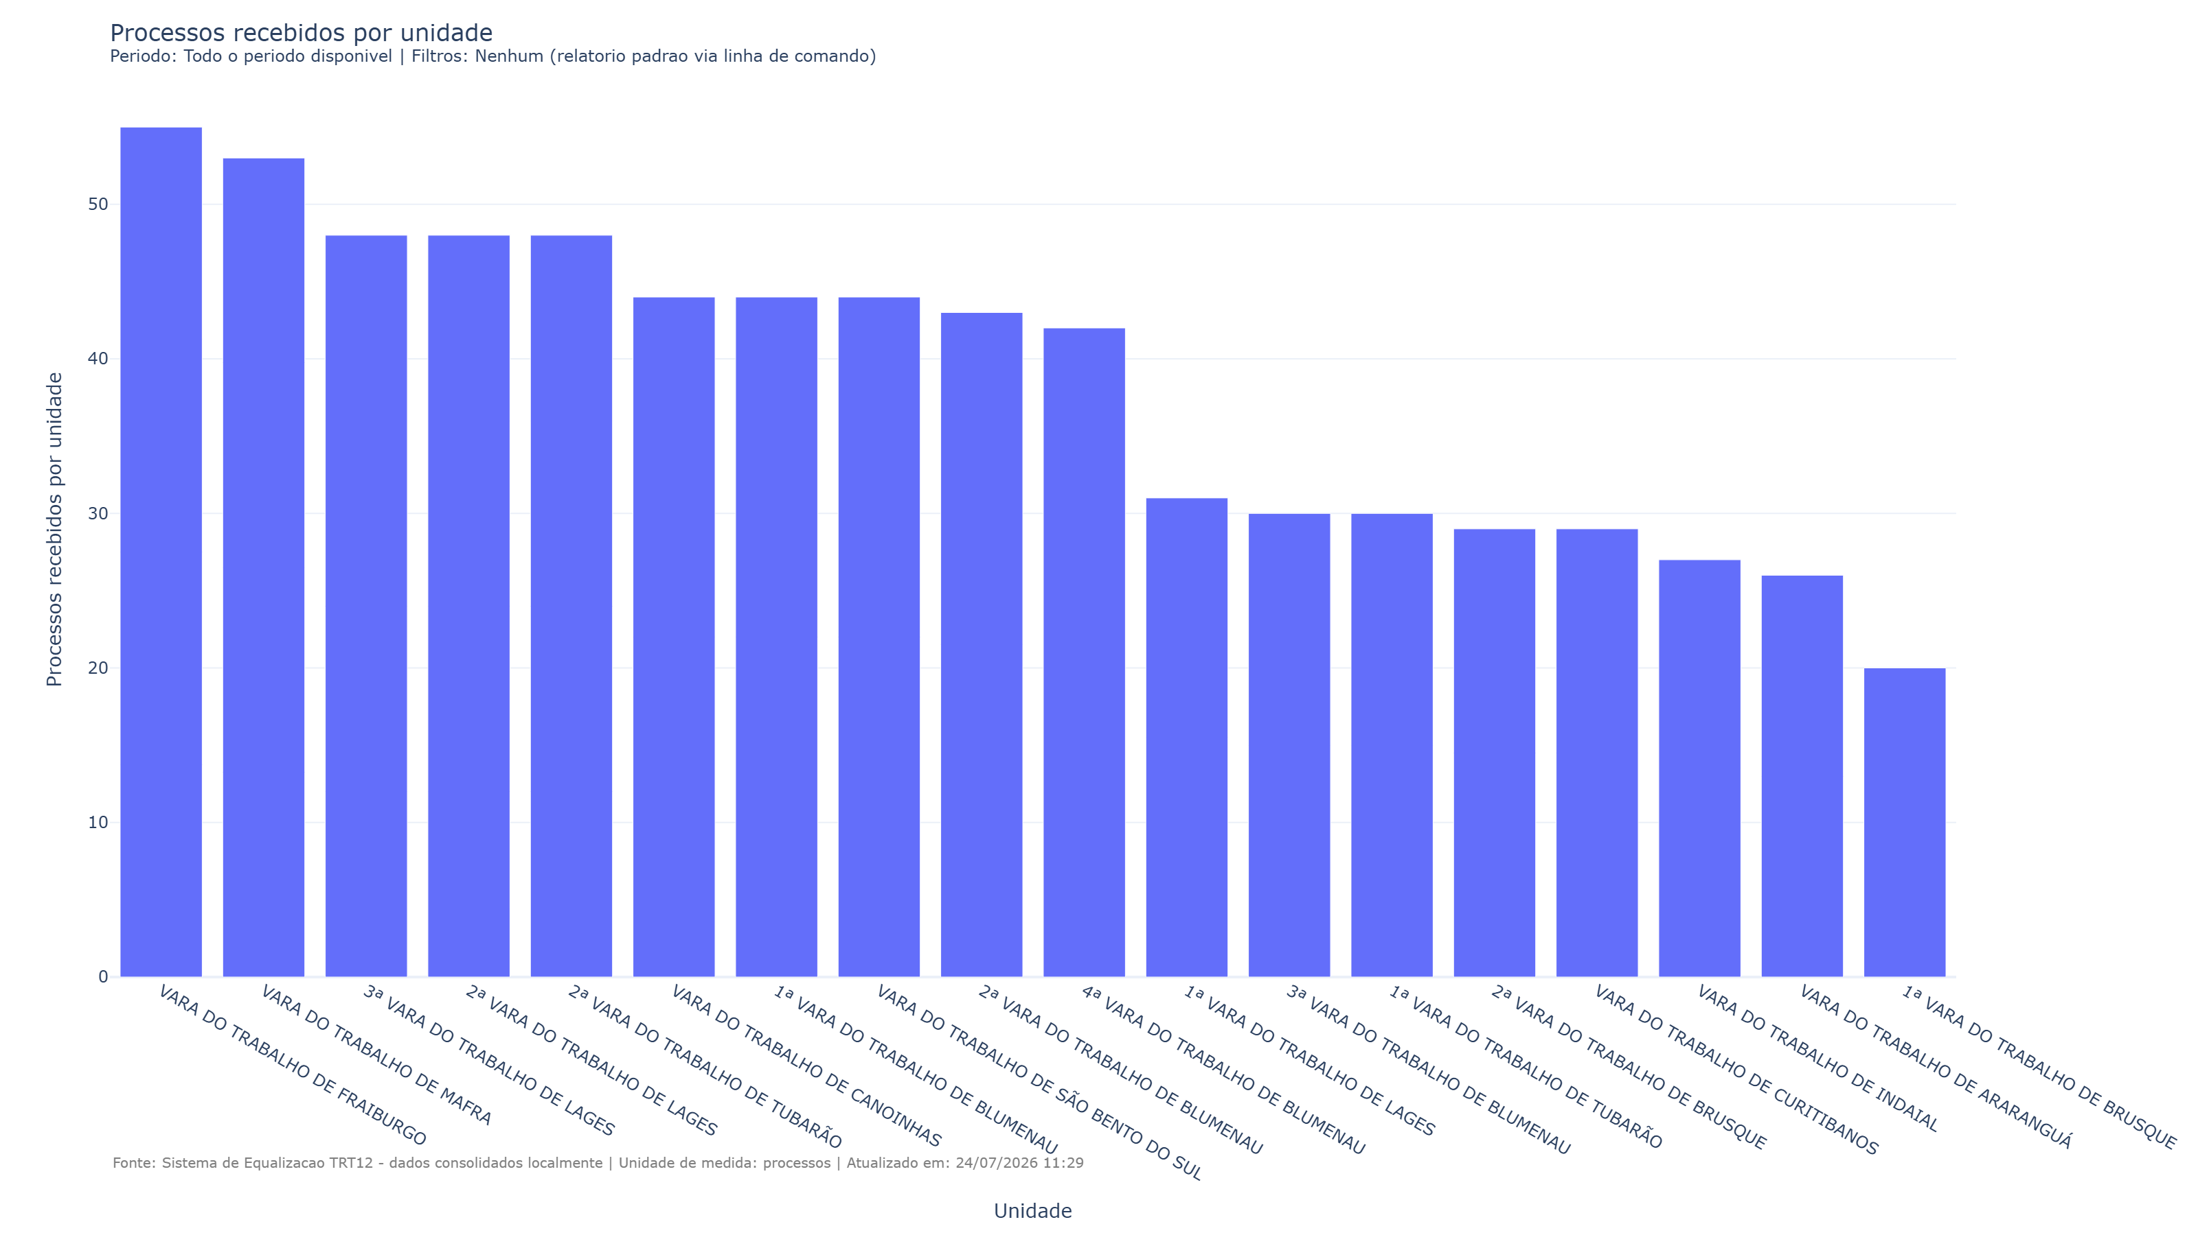

8. Principais fluxos de equalizacao
Quantidade de pares cedente-destinataria: 215 | Participacao das dez maiores rotas: 13,9%
unidade_cedente | unidade_destinataria | quantidade | participacao_pct
VARA DO TRABALHO DE SÃO MIGUEL DO OESTE | 2ª VARA DO TRABALHO DE TUBARÃO | 14 | 2,0%
1ª VARA DO TRABALHO DE CHAPECÓ | 3ª VARA DO TRABALHO DE LAGES | 10 | 1,4%
1ª VARA DO TRABALHO DE CHAPECÓ | VARA DO TRABALHO DE MAFRA | 10 | 1,4%
VARA DO TRABALHO DE SÃO MIGUEL DO OESTE | 2ª VARA DO TRABALHO DE LAGES | 9 | 1,3%
4ª VARA DO TRABALHO DE CHAPECÓ | 3ª VARA DO TRABALHO DE LAGES | 9 | 1,3%
VARA DO TRABALHO DE XANXERÊ | 2ª VARA DO TRABALHO DE TUBARÃO | 9 | 1,3%
1ª VARA DO TRABALHO DE CHAPECÓ | 2ª VARA DO TRABALHO DE LAGES | 9 | 1,3%
VARA DO TRABALHO DE ITAPEMA | 2ª VARA DO TRABALHO DE LAGES | 9 | 1,3%
VARA DO TRABALHO DE ITAPEMA | VARA DO TRABALHO DE FRAIBURGO | 9 | 1,3%
4ª VARA DO TRABALHO DE CHAPECÓ | VARA DO TRABALHO DE SÃO BENTO DO SUL | 8 | 1,2%

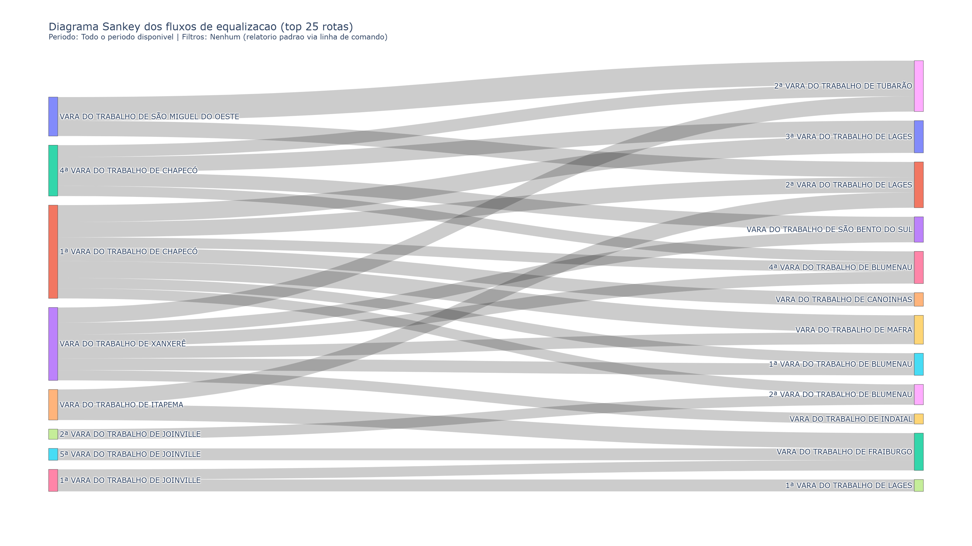

9. Evolucao temporal
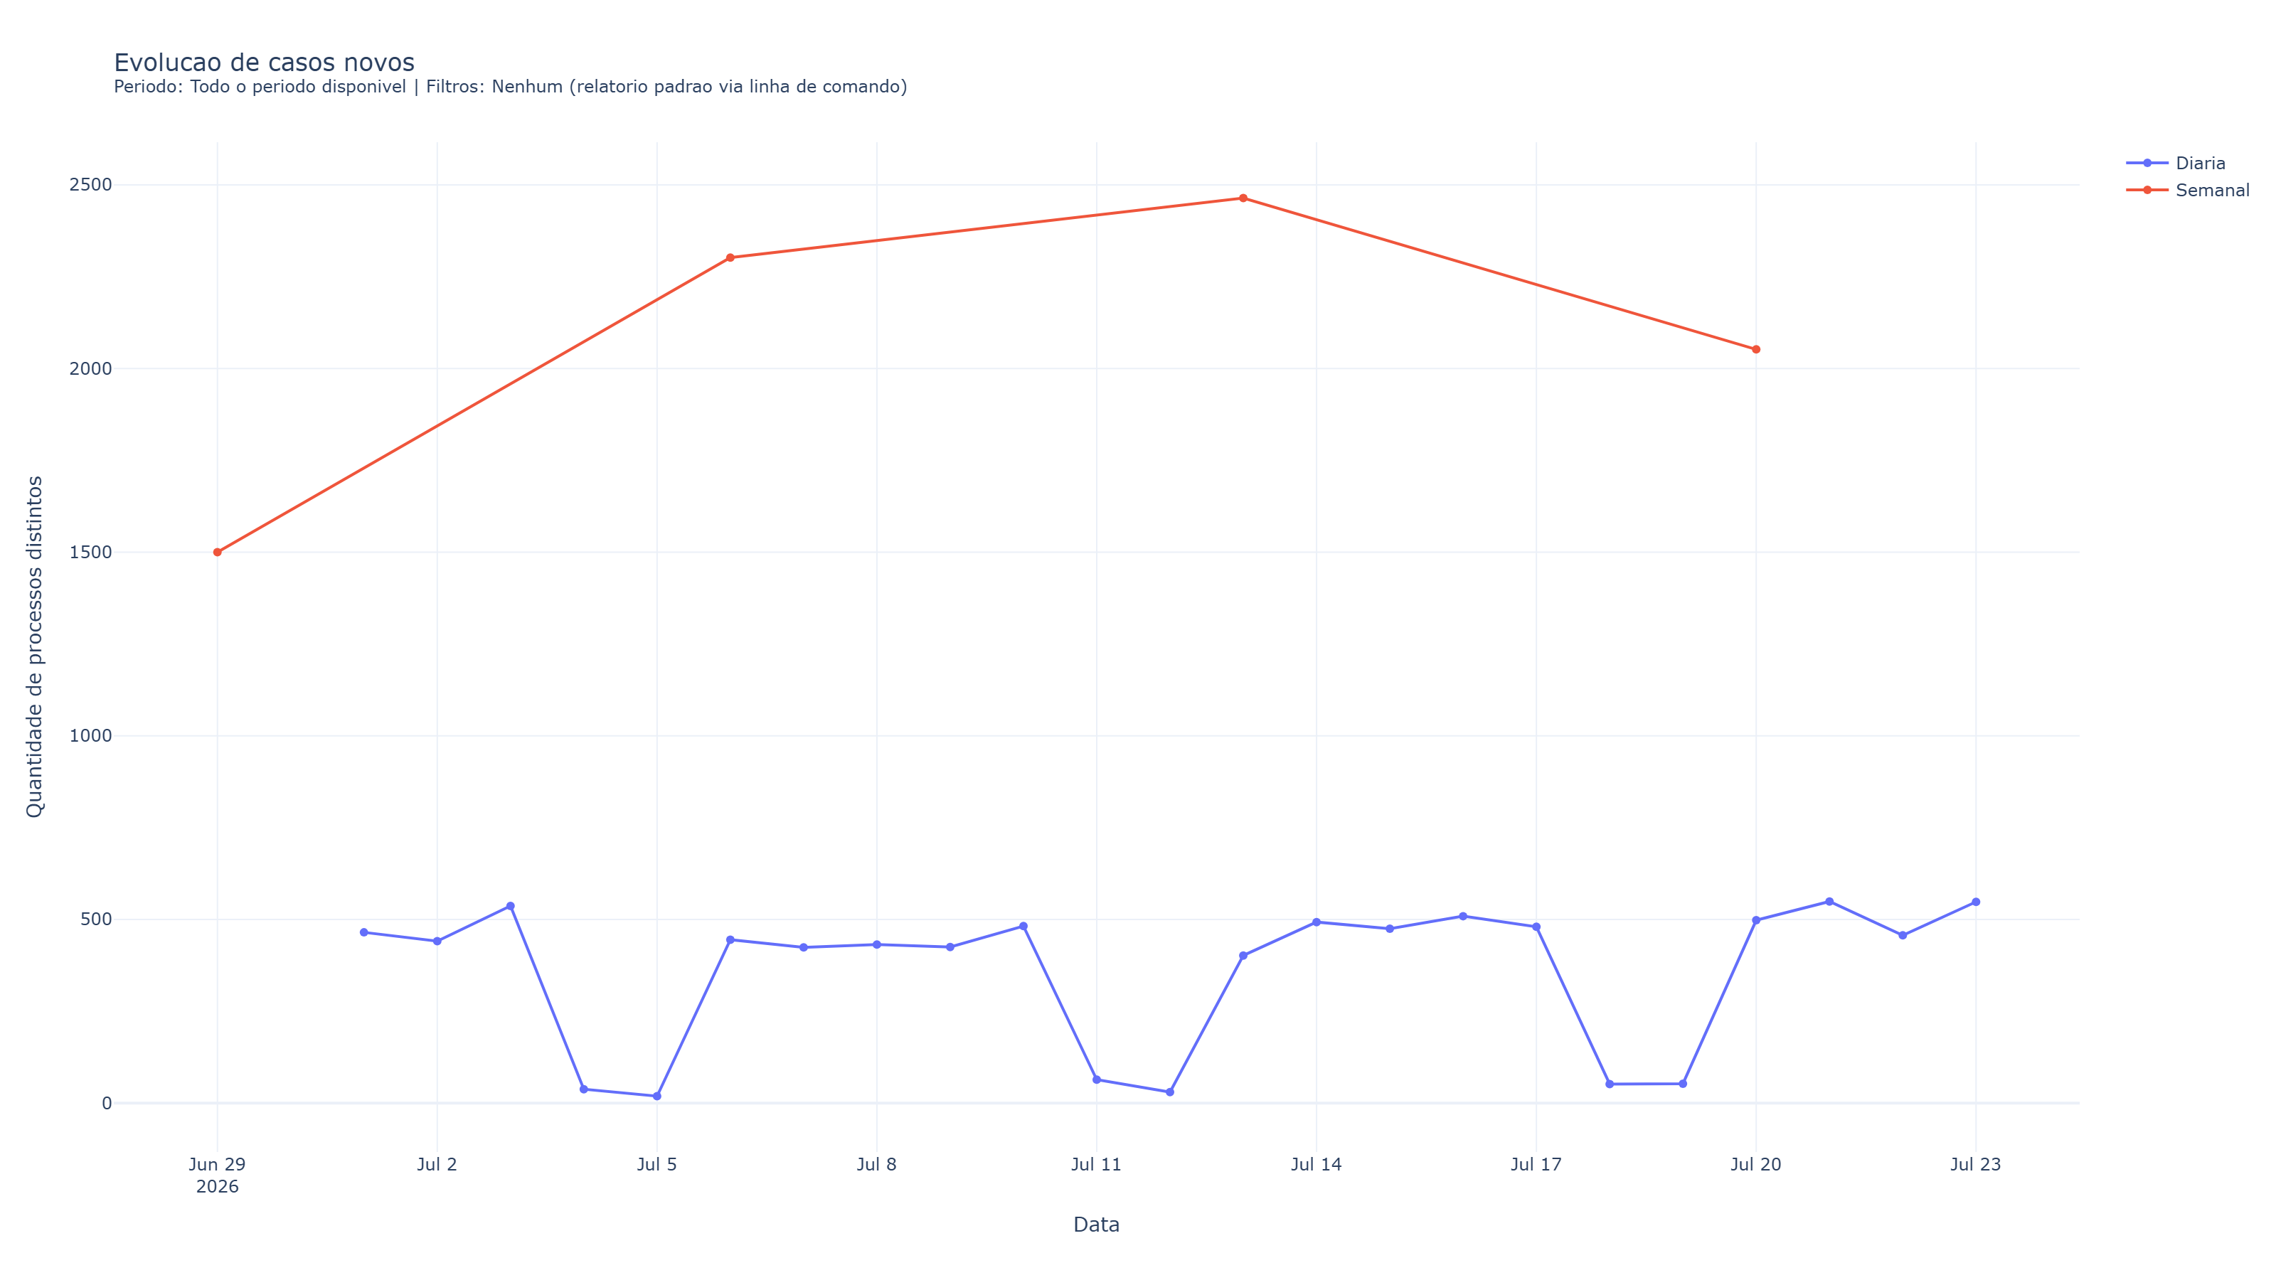
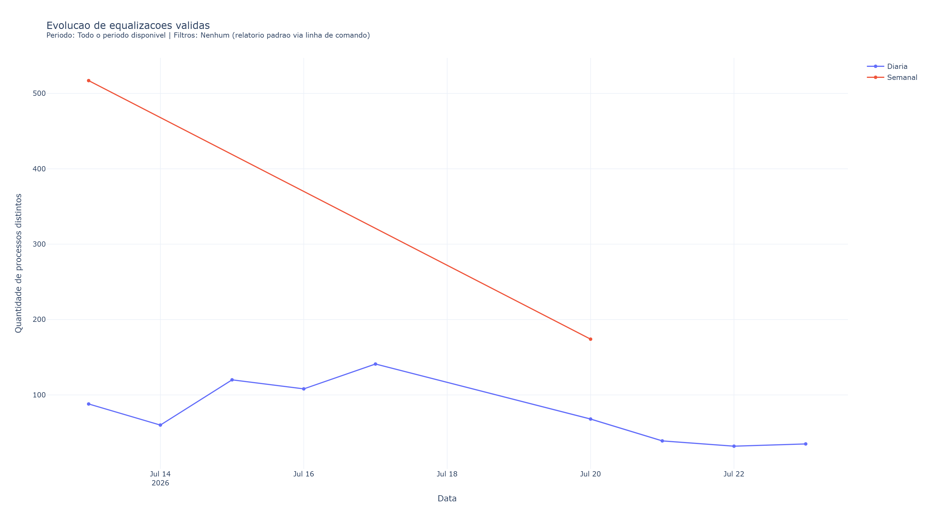
Tempo medio entre distribuicao e destino da equalizacao: 0,1 dias (mediana: 0,0 dias). Tempo medio de permanencia na triagem: 0,0 dias (mediana: 0,0 dias).

10. Principais classes judiciais
classe_judicial | casos_novos | equalizados | percentual_equalizados
ACAO TRABALHISTA - RITO ORDINARIO | 3502 | 386 | 11,0%
ACAO TRABALHISTA - RITO SUMARISSIMO | 2982 | 281 | 9,4%
CARTA PRECATORIA CIVEL | 575 | 0 | 0,0%
HOMOLOGACAO DA TRANSACAO EXTRAJUDICIAL | 531 | 1 | 0,2%
CONSIGNACAO EM PAGAMENTO | 145 | 13 | 9,0%
PRODUCAO ANTECIPADA DA PROVA | 144 | 0 | 0,0%
CUMPRIMENTO DE SENTENCA DE ACOES COLETIVAS | 110 | 0 | 0,0%
CUMPRIMENTO PROVISORIO DE SENTENCA | 79 | 0 | 0,0%
CUMPRIMENTO DE SENTENCA | 64 | 0 | 0,0%
EMBARGOS DE TERCEIRO CIVEL | 60 | 0 | 0,0%
CARTA DE ORDEM CIVEL | 46 | 0 | 0,0%
ACAO TRABALHISTA - RITO SUMARIO (ALCADA) | 43 | 3 | 7,0%
PEDIDO DE PROVIDENCIAS | 22 | 0 | 0,0%
ACAO CIVIL COLETIVA | 17 | 0 | 0,0%
CUMPRIMENTO PROVISORIO DE SENTENCA DE ACOES COLETIVAS | 17 | 0 | 0,0%

11. Anomalias e qualidade dos dados
Indicador | Valor
Registros lidos | 11.712
Quantidade de arquivos | 23
Duplicidades removidas | 3
Registros validos | 11.709
Registros com anomalia | 103
Registros RESTITUIDO (desconsiderados de todas as analises) | 1.694
Processos distintos | 8.407
Unidades nao classificadas | 0
Data minima | 01/07/2026
Data maxima | 23/07/2026

Anomalias por tipo:
tipo_anomalia | quantidade
PRIMEIRO_MOVIMENTO_NAO_DISTRIBUICAO | 89
ORDEM_CRONOLOGICA_AMBIGUA | 10
MOVIMENTACAO_DUPLICADA_REMOVIDA | 3
PASSAGEM_TRIAGEM_INCOMPLETA | 1
ULTIMO_MOVIMENTO_EM_TRIAGEM | 1

12. Metodologia e formulas
Casos novos: quantidade de numeros de processo distintos no periodo e filtros selecionados (COUNT DISTINCT processo).
Processos equalizados: quantidade de processos distintos com equalizacao valida (COUNT DISTINCT processo WHERE equalizacao_valida = verdadeiro).
Uma equalizacao e detectada quando o historico cronologico do processo contem a sequencia UNIDADE PERMANENTE -> UNIDADE DE TRIAGEM -> UNIDADE PERMANENTE. E considerada valida quando a unidade anterior a triagem e classificada como CEDENTE, a primeira unidade permanente posterior a triagem e classificada como DESTINATARIA, e os movimentos de entrada na triagem e no destino sao redistribuicoes.
Cenario com equalizacao: cada processo e contado na sua unidade final real (ultima unidade permanente do historico).
Cenario sem equalizacao (simulado): processos com equalizacao valida sao recontados na unidade cedente imediatamente anterior a triagem; os demais permanecem na unidade final real.
MAD (distancia media absoluta): media do modulo da diferenca entre a quantidade de cada unidade e a media geral do cenario.
Reducao da MAD: (MAD sem equalizacao - MAD com equalizacao) / MAD sem equalizacao x 100.
Todos os indicadores informam se a contagem e distinta por processo, por movimentacao, por episodio de equalizacao ou por unidade, conforme aplicavel.

